DANS CE CADRE

Il est interdit aux candidats de signer leur composition ou d'y mettre un signe quelconque pouvant indiquer sa provenance.
Académie :
Examen :
Spécialité/option :
Épreuve/sous épreuve :
NOM :
(en majuscule, suivi s’il y a lieu, du nom d’épouse)
Prénoms :
Né(e) le :
Session :
Série : Repère de l’épreuve :
N° du candidat ………………..
(le numéro est celui qui figure sur la convocation ou liste d’appel)
Appréciation du correcteur

Note :
NE RIEN ÉCRIRE

Baccalauréat Professionnel
Maintenance des Systèmes de Production
Connectés
Épreuve E2 PREPARATION D’UNE INTERVENTION

Sous-épreuve E2.a Analyse et exploitation des données techniques

DOSSIER QUESTIONS-REPONSES

DECHIQUETEUSE/COMPACTEUSE ECOLPAP

Matériel autorisé :
- L’usage de la calculatrice avec mode examen actif est autorisé. L’usage de calculatrice sans mémoire, « type collège » est autorisé :

Problématique
Au cours de son activité de production, un opérateur a constaté qu’une briquette présentait des traces d’huile sous le film plastique. Le service maintenance a immédiatement détecté une fuite d’huile au niveau du vérin hydraulique de compactage. Le service maintenance a donc décidé de remplacer ce vérin hydraulique par un produit standard.

Q1 | Analyse fonctionnelle et structurelle de l’Ecolpap | Temps conseillé : 10 minutes

Q1.1 – Compléter l’analyse fonctionnelle SADT du système complet Ecolpap :

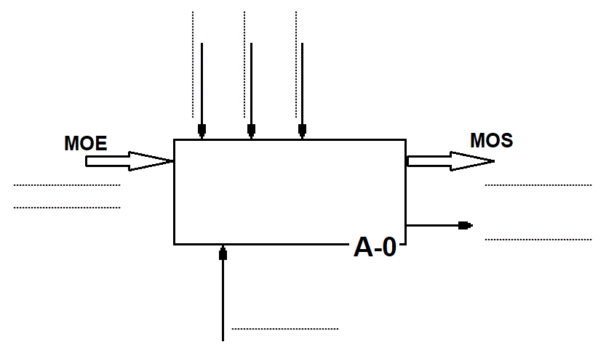

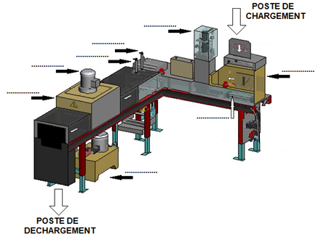
Q1.2 – Indiquer le nom des éléments repérés par des flèches.

Q2 | Analyse fonctionnelle et structurelle de l’ensemble compactage | Temps conseillé : 30 minutes

Q2.1- Indiquer l’ordre chronologique d’un cycle de compactage.

Opération 1 : image N° Opération 2 : image N° Opération 3 : image N°

Opération 4 : image N° Opération 5 : image N° Opération 6 : image N°

Opération 7 : image N° Opération 8 : image N°

Q2.2 – À l’aide de la problématique, indiquer à quel moment du cycle de compactage la fuite se produit.

Q2.3 – Colorier ci-dessous, dans les deux vues, les pièces mobiles lors du compactage.

Q3 | Analyse fonctionnelle et structurelle du vérin hydraulique  de compactage | Temps conseillé : 10 minutes

Etanchéité | statique | dynamique
Rep.40
Rep.43
Rep.44
Rep.45
Q3.1 – À l’aide du dessin d’ensemble du vérin DTR P5/16 indiquer le type d’étanchéité pour les joints.

Q3.2 – À l’aide de la problématique et du dessin d’ensemble du vérin DTR P5/16 indiquer les repères
des pièces qui pourraient être défectueuses.

Q4 | Etude des caractéristiques du vérin hydraulique de compactage en sortie de tige | Temps conseillé : 20 minutes

Le vérin de compactage est fabriqué sur mesure, on veut le remplacer par un vérin standard.
Nous allons rechercher ses caractéristiques.

Q4.1 – À l’aide du plan du vérin DTR P5/16 et du formulaire DTR P8/16 calculer la surface du piston en sortie de tige.
S =

Q4.2 – Sachant que la pression hydraulique maxi pendant la phase de compactage est de 90 bars,
calculer la force théorique résultante.
F théorique =

Q4.3 – Sachant que le taux de charge du vérin est de 75%, calculer la force réelle.
F réelle =

Q5 | Etude statique de l’ensemble compactage en rentrée de tige | Temps conseillé : 20 minutes

Nous allons rechercher la pression nécessaire pour la rentrée de la tige.

Q5.1 – À l’aide du plan du sous ensemble piston de compactage DTR P7/16 calculer le volume du
Bloc de compactage en m³.
V =

Rappel : a, b et h étant les trois dimensions d’un pavé droit,
son volume est donné par la formule : V = a × b × h.

Q5.2 – Sachant que la masse volumique de l’acier utilisé pour le bloc (S235) est de 7800 Kg/m³ , calculer
La masse de ce bloc.
m =

Q5.3 – À l’aide du formulaire DTR P8/16, calculer le Poids de ce bloc.
P =

Q5.4 – À l’aide du plan de l’ensemble piston/tige/bloc DTR P7/16 compléter l’étude statique.
Hypothèses : le poids des pièces est négligé à l’exception du bloc de compactage.
Les frottements sont négligés. Le Poids du bloc est donné.

SMI : { piston + tige + bloc compacteur }
Compléter le bilan des actions extérieures :
Fext | PA | D | S | I (N)
P | G | ……. | ……. | 200
……. | ……. | ……. | ……. | …….
Compléter le Principe Fondamental de la Statique :
Piston+tige+bloc en équilibre si et seulement si les forces ont :

-
-
-

Représenter ces deux forces sur la figure
Echelle des forces : 1cm 50 N

Résultats : A _{huile/41} = …………. N

Q5.5 – A l’aide du plan du vérin DTR P5/16 et du formulaire DTR P8/16
calculer la pression donnant une force théorique de 20 daN pour la
remontée du piston .
p =

Q6 | Etude du vérin de remplacement | Temps conseillé : 30 minutes

Afin de standardiser les sous-systèmes de l’Ecolpap et donc de simplifier sa maintenance nous allons remplacer le vérin actuel fabriqué sur mesure par un vérin du commerce.
Le choix du vérin de remplacement s’est porté sur un modèle BoschRexroth CDT3
montage MX3 de diamètre de piston 40mm et de diamètre de tige 18mm (voir documents constructeur DTR P9/16 et P10/16). Ce choix de diamètre inférieur est motivé par la nécessité de modifier la fixation du corps de vérin sur le bâti Ecolpap en gardant les colonnes du bloc de compactage (sous ensemble Rep.1) dans leur position actuelle.
L'étude du montage du nouveau vérin ne sera pas abordée ici.

Q6.1 – Compléter la chaîne d’information de l’ensemble compactage en donnant le nom des éléments concernés et donner la nature des signaux ainsi que leurs valeurs (voir DTR P11/16, P12/16 et P13/16).
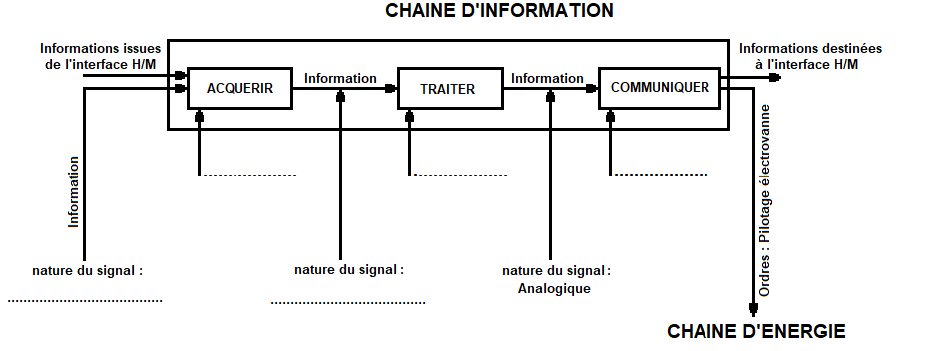

Q6.2 – Indiquer le nom des 2 composants qui transforment le 230V en 24V continu (DTR 13/16).
…………………………………………………………………………………………….…………………

Q6.3 – Indiquer le nom est la fonction du composant F11 (DTR 13/16).
……………………………………………………………………………………………………………………………………………………………………………………………………………………………………

Q6.4 – D’après la chaine d’information indiquer la composante qui diffère après le remplacement du vérin.

Q6.5 – Nommer et donner le repère du composant sur lequel vous devez intervenir pour effectuer le réglage de la pression (voir DTR P11/16).

Q6.6 – Déterminer la pression nécessaire au nouveau vérin afin d’obtenir une force théorique de compactage de 1800 daN.

Q6.7 – À l’aide du schéma hydraulique (DTR P11/16) nommer et donner le repère du composant de sécurité en cas de surpression dans le circuit Hydraulique.

Q6.8 – Déterminer la valeur de réglage du composant (Q6.5) pour le nouveau vérin.

…… bars

